ACOPOS P3: Doma kdekoli na světě
Servopohony B&R podporují všechny běžné napájecí systémy na světě.
Servopohon ACOPOS P3 společnosti B&R lze použít ve strojích bez ohledu na místo jejich nasazení. Výrobci strojů ušetří náklady na výrobu různých variant stroje pro každou zemi, protože ACOPOS P3 je kompatibilní se všemi běžnými napájecími systémy na celém světě.

Servopohon ACOPOS P3 nyní podporuje systémy TN-S a TN-C-S s uzemněným vnějším vodičem i IT systémy. Díky tomu je možné použít ACOPOS P3 ve více aplikacích než kdykoli předtím. Umožňuje také OEM výrobcům snížit počet variant strojů, protože již nepotřebují izolační transformátory nebo další filtry pro použití v různých zemích.
Vysoký výkon v kompaktním provedení
S hustotou výkonu šest ampérů na litr je ACOPOS P3 extrémně účinný servopohon schopný řídit až tři osy. Podle požadavků můžou být v servozesilovači integrovány také bezpečnostní funkce splňující SIL 3 / PL e.
Nabízí také vynikající dynamiku a přesnost s minimální dobou vzorkování pouhých 50 µs pro celou řadu kontrolerů. Tento výkon je kombinován s kompaktním designem. ACOPOS P3 snižuje spotřebu místa v rozváděči až o 69 %.

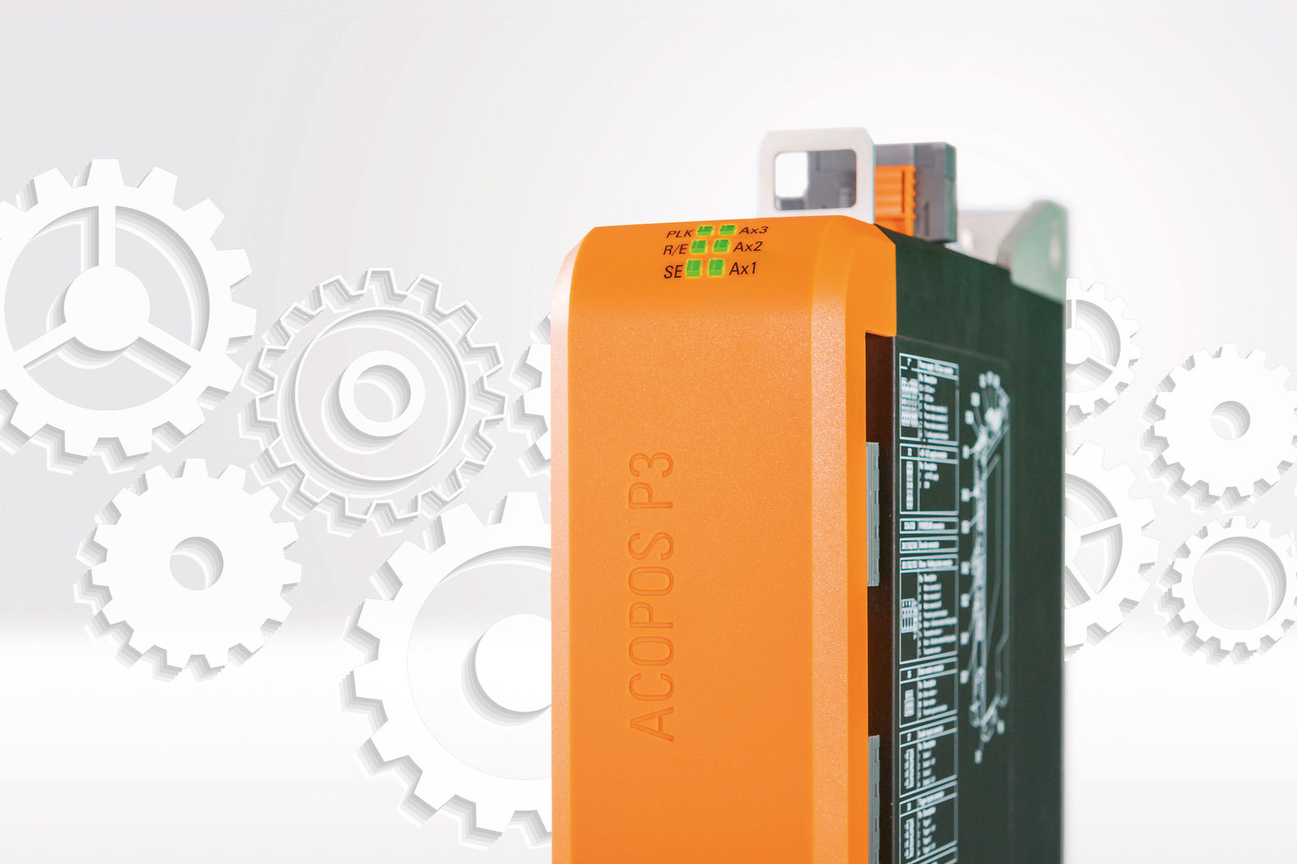
Servopohon B&R ACOPOS P3 je kompatibilní se všemi celosvětově běžnými napájecími systémy.

O společnosti B&R
Společnost B&R, jako jedna z divizí skupiny ABB, je celosvětovým lídrem v oblasti průmyslové automatizace se sídlem v Rakousku. B&R kombinuje nejmodernější technologie s pokročilým inženýrstvím a poskytuje zákazníkům v téměř každém průmyslovém odvětví kompletní řešení pro automatizaci strojů a výrobních zařízení, řízení pohybu, HMI a integrovanou bezpečnostní techniku. Díky komunikačním standardům pro průmyslový internet věcí, včetně OPC UA, POWERLINK a openSAFETY, a svému vývojovému prostředí Automation Studio B&R neustále stanovuje trendy v automatizaci. Inovativní duch, který udržuje společnost B&R na špici průmyslové automatizace, je poháněn závazkem zjednodušovat procesy a překonávat očekávání zákazníků. Další informace naleznete na adrese www.br-automation.com.
Více informací najdete na www.br-automation.com

